
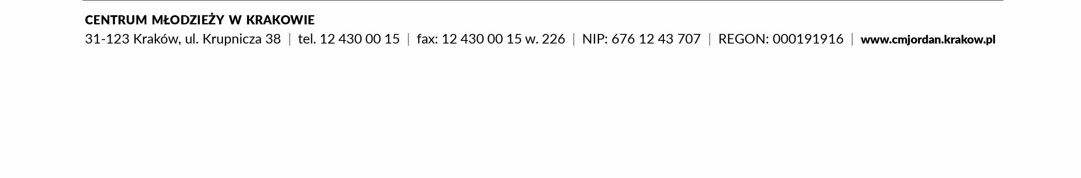

ZGODA RODZICA/PRAWNEGO OPIEKUNA NA UDZIAŁ DZIECKA
W WYJEŹDZIE/WYCIECZCE/IMPREZIE TURYSTYCZNO-KRAJOZNAWCZEJ ORGANIZOWANEJ PRZEZ
CENTRUM MŁODZIEŻY IM. DR. HENRYKA JORDANA W KRAKOWIE

...…………………………………………………………….. ……………………………………………………………..
imię i nazwisko uczestnika PESEL uczestnika

…………………………………………………………………………………………………………………………………………………………
adres zamieszkania

Ja, ………………………………………………………………………………………………………………………………, będący rodzicem/prawnym opiekunem*, wyrażam zgodę na udział mojego dziecka w wyjeździe/ wycieczce /imprezie turystyczno-krajoznawczej* do …........................................................................... w terminie ............................................ .

Przekazuję informację dotyczące dziecka:
- numer telefonu do szybkiego kontaktu: ...............................................................................
- uwagi dotyczące stanu zdrowia dziecka: …………….................................................................

W razie konieczności wyrażam zgodę na objęcie mojego dziecka leczeniem i podanie odpowiedniego lekarstwa.
Zobowiązuję się do zapewnienia jego bezpieczeństwa w drodze pomiędzy miejscem zbiórki/ rozwiązaniem wycieczki a domem.

□ Oświadczam, że wyrażam zgodę na nieodpłatne wykorzystanie wizerunku mojego dziecka na potrzeby związane z działalnością oraz promocją Centrum Młodzieży im. dr. H. Jordana, ul. Krupnicza 38 (dokumentacja fotograficzna, kronika, wystawy pokonkursowe, strona www placówki, Instagram CM, Facebook CM).

□ Wyrażam zgodę na przetwarzanie moich i dziecka danych osobowych zawartych w oświadczeniu dla potrzeb niezbędnych do realizacji zadań statutowych Centrum Młodzieży zgodnie z Rozporządzeniem Parlamentu Europejskiego i Rady z 27 kwietnia 2016 r. w sprawie ochrony osób fizycznych w związku z przetwarzaniem danych osobowych i w sprawie swobodnego przepływu takich danych oraz uchylenia dyrektywy 95/46/WE (ogólne rozporządzenie o ochronie danych) i zgodnie z Prawem Oświatowym.

………………………………………………………………………………….
podpis rodzica/prawnego opiekuna

* niepotrzebne skreślić

INFORMACJA ADMINISTRATORA O PRZETWARZANIU DANYCH OSOBOWYCH
Szanowni Państwo, informujemy, że administratorem Waszych danych osobowych i danych osobowych Waszego dziecka jest Centrum Młodzieży im. dr. Henryka Jordana z siedzibą w Krakowie przy ul. Krupniczej 38 i są one podawane w celu realizacji usług świadczonych przez naszą jednostkę. Ich pobieranie jest zgodne z wymogami prawa oświatowego.
Informujemy, że:
1. Mają Państwo prawo żądać od administratora dostępu do Waszych danych osobowych, ich sprostowania, ograniczenia przetwarzania, a także prawo do przenoszenia danych.
2. Dane osobowe będą przechowywane przez okres wynikający z przepisów prawa, w szczególności ustawy z dnia 14 lipca 1983 r. o narodowym zasobie archiwalnym i archiwach.
3. Mają Państwo prawo wniesienia skargi do organu nadzorczego, którym jest Prezes Urzędu Ochrony Danych Osobowych z siedzibą ul. Stawki 2, 00-193 Warszawa.
4. Podstawę prawną przetwarzania Państwa danych stanowi art. 6 ust. 1 rozporządzenia Parlamentu Europejskiego i Rady (UE) 2016/679 z dnia 27 kwietnia 2016 r. w sprawie ochrony osób fizycznych w związku z przetwarzaniem danych osobowych i w sprawie swobodnego przepływu takich danych oraz uchylenia dyrektywy 95/46/WE (ogólne rozporządzenie o ochronie danych) (Dz. Urz. UE L 119 z 04.05.2016, str. 1), tzn., że dane będą przetwarzane na podstawie przepisów prawa.
Dane kontaktowe inspektora ochrony danych – Dominik Strzebak, UMK, e-mail: inspektor6@mjo.krakow.pl

